《熟悉而陌生的力》复习检测题
（总分：100分） 湖南 欧忠祥
一、选择题（每小题3分，共48分）
1.下列选项中都涉及到一个“力”字，你认为属于物理学中力的范畴的是（ ）
A.李英同学的智力较好 
B.范宇同学上课时的注意力较集中
C.提起一桶水，需要对桶施加较大的力
D.张斌同学在长跑时，耐力较强
2.下列说法中正确的是（ ）
A.力的单位是F
B.力的大小、方向和单位称为力的三要素
C.托起两个鸡蛋的力大约为10N
D.当力的三要素中的一个发生改变时，力的作用效果就会发生改变
3.关于弹力和弹簧测力计，下列说法中错误的是（ ）
A.平常所说的压力、支持力等都属于弹力范畴
B.跳水比赛时，是跳板的弹力把运动员弹起的
C.弹簧测力计是根据弹簧受到的拉力与长度成正比的原理制成的
D.不同的弹簧测力计，其量程和分度值一般不同
4.（2017 天津）利用铅垂线和三角尺判断桌面是否水平，如图1所示的做法正确的是（ ）
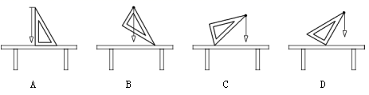

图1

5.关于力的知识，下列说法中错误的是（ ）
A．小孩推墙时，他也受到了墙的推力
B．有生命的物体之间可以产生力，而无生命的物体之间则不会产生力
C．人坐在沙发上沙发会下凹，这表明力可以改变物体的形状
D．足球运动员用头顶球，球的运动方向改变了，这表明力可以改变物体的运动状态
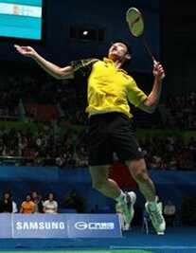
6.羽毛球运动是中学生非常喜爱的，如图2所示是运动员扣杀时的情景。下列说法正确的是（ ）
图2
A．羽毛球在空中运动时，仍受球拍的作用力
B．球拍击球时，只改变了羽毛球的运动方向
C．用球拍击球时，给球施力的物体是运动员
D．球拍对羽毛球的作用力等于羽毛球对球拍的作用力
7.地面附近的物体都要受到重力作用。下列关于重力的有关说法中，正确的是（ ）
A.重心是重力在物体上的作用点，它一定在物体上
B.在公式$m=\frac{G}{g}$中，物体的质量$m$与重力$G$成正比
C.不论物体怎样运动，重力的方向总是竖直向下的
D.物体受到的重力大小与所处的位置没有关系
8.如图3所示，小球被压缩的弹簧弹出并离开弹簧后，在水平地面上滚动的过程中受到哪些力 （ ）
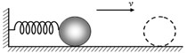
A.重力、支持力
B.重力、支持力、摩擦力
C.重力、支持力、摩擦力、弹簧的弹力
图3
D.重力、支持力、摩擦力、使小球向前滚动的力
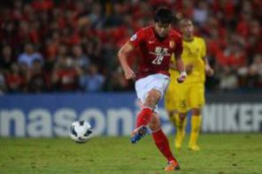
9.2018年俄罗斯世界杯亚洲区12强赛中，在长沙福地，国足以1:0战胜韩国，中国足球迎来了久违的扬眉吐气。如图4所示是运动员在场上拼搏时的场景，则下列说法中错误的是（ ）
A．运动员将静止的足球踢出，足球的运动状态发生了改变
B．运动员踢足球的瞬间，足球会发生形变
C．滚动的足球慢慢停下来，是因为受到了摩擦阻力
D．足球在空中运动的过程中，重力的方向发生了改变
图4

10.根据实际情况增大有益摩擦、减小有害摩擦，是同学们应该具备的素质。下列做法中错误的是（ ）
A．皮带打滑时，应将皮带张紧些
B．陷入泥潭中的汽车打滑时，在车轮下垫一些坚硬的物体
C．琐生锈后，应在锁孔中点入一些机油
D．当瓶盖旋不开时，应在瓶盖上沫一些机油
11.下面是生活中常见的摩擦力示例：①走路时鞋与地面之间的摩擦力；②骑车时车轮与轴之间的摩擦力；③自行车刹车皮与钢圈之间的摩擦力；④汽车行驶时，空气与汽车之间的摩擦力。其中对我们有益的一组是（ ）
Ａ．①③ Ｂ．②④ Ｃ．①④ Ｄ．②③
12.如图5所示，滑块在斜面上匀速下滑，下列有关说法正确
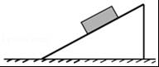
的是（ ）
图5
A．滑块所受重力的方向垂直斜面向下
B．滑块所受弹力的施力物体是地面
C．滑块受到重力、弹力的作用
D．滑块受到重力、弹力和摩擦力的作用

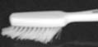
13.如图6所示是小英同学用牙刷在水平桌面上做的一个小实验。据此现象，有以下几种说法，你认为错误的是（ ）
图6
A．刷毛的形变大小与压力的大小有关
B．刷毛的形变大小与压力的方向有关
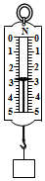
C．作用力大小和方向相同时，刷毛的形变大小与作用点的位置有关
D．牙刷对桌面施加力的同时，桌面对牙刷产生的摩擦力方向与牙刷运动方向相反
14.下列情景可能发生的是（ ）
A.传说中项羽能用手提自己的头发将自己提离地面
B.假如没有了摩擦力，自行车的零件将不能组合起来
C.假如没有了弹力，撑杆跳高运动员同样能挑出好的成绩
D.如果物体在斜面上滑下，重力的方向将会沿斜面向下

二、填空题（每小题2分，共16分）
图7
15.使用弹簧测力计之前，要先 并观察弹簧测力计的量程和分度值。如图7所示，所测物体M受到的重力是 N。
16.用力拉橡皮筋时，所用的力越大，橡皮筋的伸长也就越大，这说明力的作用效果与力的 有关；在球场上滚动的足球，速度越来越慢，最终停止运动，这是因为足球受到了地面的阻力而改变了足球的 。
17.炎炎夏日送清凉。从7月13日至8月21日，长沙23家游泳场馆将面向全市中小学生免费开放。如图8所示是一小学生游泳时的情境，他向后划水，人就前进，人前进的施力物体是 ，此现象说明力的作用是 。
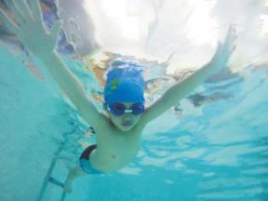
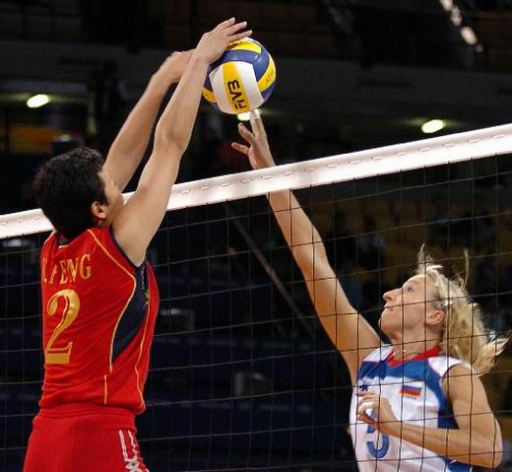
图8
图9

18.排球比赛中，拦网是得分的一种重要手段。如图9所示中国运动员在球场上奋力拦网时的情形，此时，排球所受重力的方向是 的，从物理学的角度看，拦网的主要目的是改变球的 。
19.受強降雨影响，广西柳州融安县马步村在8月14日凌晨发生一起山体滑坡事故。强降雨时，由于雨水浸入，有些本来不够稳定的山体的不同地质层（板块）之间摩擦力 ，部分山体在 的作用下向下滑动而导致山体滑坡。
20.撑杆跳高是奥运会中的一个田径项目。如图10所示中撑杆发生弯曲，说明了力能______________。

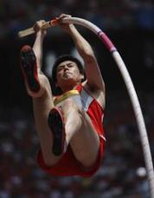
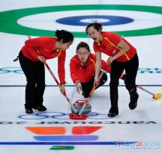
图10
图11

21.如图11所示，是我国女子冰壶队员在比赛时的场景。为了改变冰壶的运动速度和方向，冰壶前的两名运动员正在奋力地刷冰，刷冰的目的在于使冰壶与冰的接触面变得 些，以 摩擦力。
22.在水平桌面上，用弹簧测力计水平向左拉动木块，使其做匀速直线运动，弹簧测力计示数为5N，则木块所受的滑动摩擦力为 N；当水平方向的拉力增大1N后，此时木块受到的摩擦力为 N。
三、作图与简答题（23题4分，24题6分，共10分）
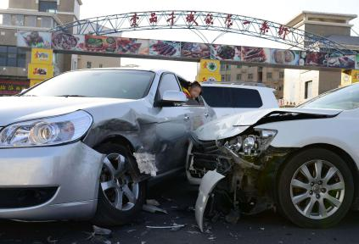
23.如图12所示，一个方形木块从斜面上滑下，请画出木块下滑时所受重力和摩擦力的示意图。
图13
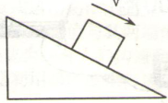
图12

24.如图13所示是两车发生交通事故的现场，请根据所学过的物理知识回答下列问题：
（1）造成两车严重的变形的原因是什么？
（2）甲、乙两车的受损程度不同，是因为什么原因？
（3）当两位司机互相指责对方的时候，—个年轻的交警前来处理。这位交警通过观察、测量后说：“你们俩这样争吵也不能解决问题，我一定要找出是哪辆车先撞上另一辆车的.”而站在一旁的刘老师却说，从物理角度分析，不论怎样也是查不出是哪一辆车先撞的。此时哪位交警说，对的，我的意思说要找出是哪辆车违规了。那么，为什么找不出是哪辆车先撞的呢？

四、实验探究题（25题10分，26题16分，共26分）
25.在“制作一个橡皮筋测力计”的小组活动中，小宇提出了这样一个问题：“在一定的弹性范围内，橡皮筋伸长的长度跟它受到的拉力可能存在什么关系？”小宇和小明经过思考后，猜想如下：
小宇的猜想：橡皮筋伸长的长度跟它受到的拉力成正比；
小明的猜想：橡皮筋的长度跟它跟它受到的拉力成正比。
究竟是谁的猜想正确呢？他们决定一起通过实验来验证自己的猜想。
（1）要完成实验，除了需要一条橡皮筋、若干个相同的钩码、铁架台和细线外，还需要的器材是 、___________。
（2）小宇和小明的实验记录数据如下表：
1 | 拉力（钩码总重）$F$/N | 0 | 0.5 | 1.0 | 1.5 | 2.0 | 2.5
2 | 橡皮筋的总长度$l$/cm | 4.5 | 5.1 | 5.7 | 6.3 | 6.9[来源:学科网] | 7.5
3 | 橡皮筋伸长的长度Δ$l$/cm | 0 | 0.6 | 1.2 | 1.8 | 2.4 | 3.0
①没有挂钩码时，橡皮筋的长度$l_{0}$为 cm；
②分析表格中的数据，你认为实验能初步验证谁的猜想是正确的：答： 。你是如何分析数据并做出判断的？请简要写出你的判断依据：______________________________________________________________________。

26.小明同学用图14甲所示的装置探究影响摩擦力大小的因素。
（1）实验时，应用弹簧测力计拉动木块在水平木板上做 运动，此时，弹簧测力计的示数就等于木块受到的 力的大小．
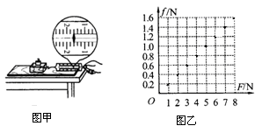
- 某次实验中弹簧测力计的指针位置如图甲所示，它的示数是 N，木块受到的摩擦力为 N。

图14

实验次数 | 1 | 2 | 3 | 4 | 5
压力$F$/N | 3 | 4 | 5 | 6 | 7
摩擦力ƒ/N | 0.6 | 0.8 | 1.0 | 1.2 | 1.4
（3）请结合表格中的数据，在图乙中画出压力$F$和摩擦力$f$的图像。
（4）分析图像可知：当接触面的粗糙程度一定时，摩擦力跟压力的大小成 ．
（5）小明同学认为滑动摩擦力的大小可能与物体的表面积的大小有关。为此，他举出了这样的例证：把一只手指压在桌面上向前推，手会感觉到摩擦力不是很大，但把整只手掌压在桌面上向前推时，就会感觉到摩擦力很大。
①小明同学所举的例证是否正确？请你作出评价。

②请你设计一个实验去探究一下影响滑动摩擦力的因素是否与物体的表面积大小有关。要求写出实验所用的器材、简单的实验步骤并进行分析论证。

五、计算题（7分）
27.如图15所示，桌面上物块的质量为2kg，在拉力作用下刚好能沿水平桌面做匀速直线滑动，此时，弹簧测力计的读数为5N。求：
（1）物块的受到的重力；
（2）物块受到的摩擦力；
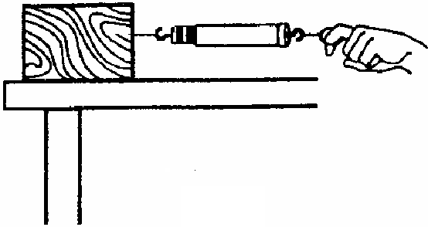
（3）假如用6N的力拉弹簧测力计，此时物块与桌面间的摩擦力将如何变化?请简要说明理由。
图15

[来源:Z.xx.k.Com]

《熟悉而陌生的力》复习检测题参考答案
一、单项选择题
1.C 2.D 3.C 4.A 5.B 6.D 7.C 8.B 9.D 10.D 11.A 12.D 13.B 14.B
二、填空题
15.调零；2.8 16.大小；运动状态 17.水；相互的
18.竖直向下；运动状态 19.减小；重力 20.改变物体的形状
21.光滑；减小 22.5；5
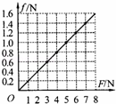
三、作图与简答题
图2
23.如图1所示
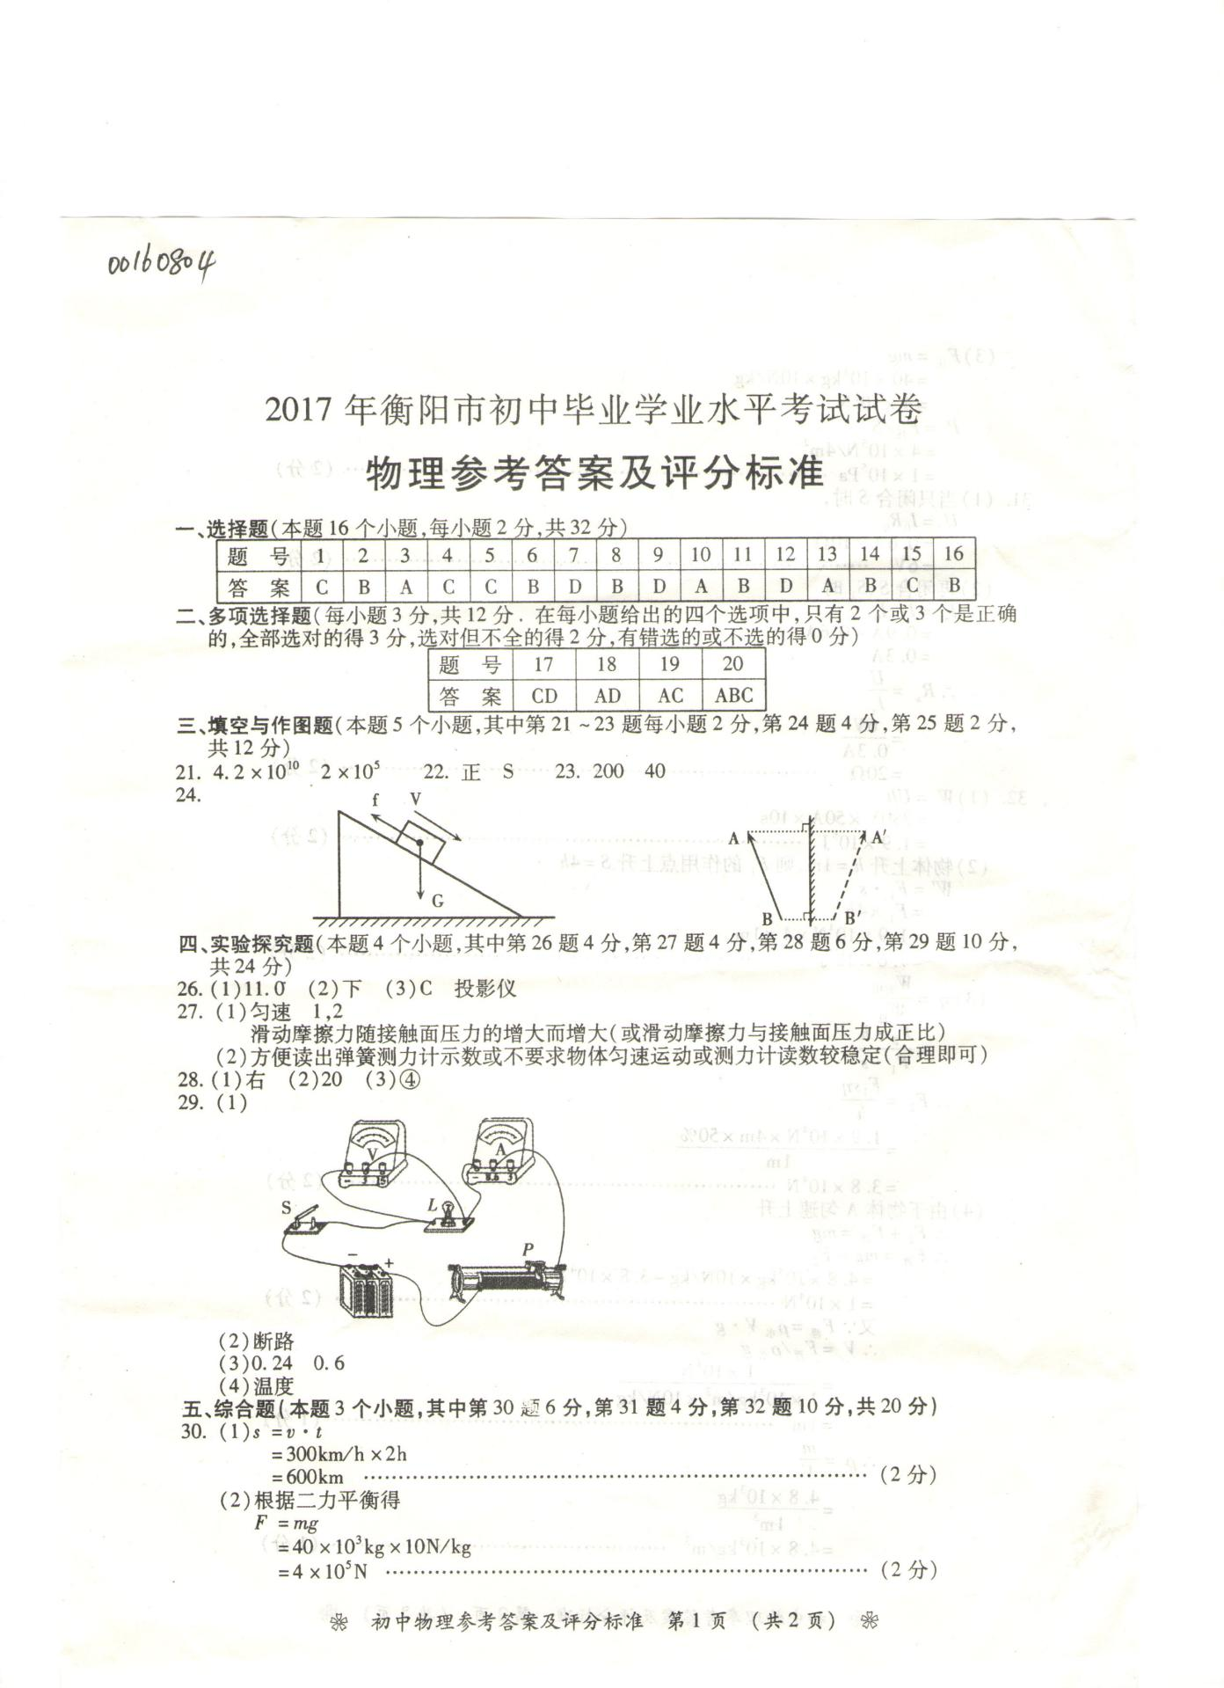
[来源:Zxxk.Com]
图1

24.（1）两车均受到了力的作用 （2）受力的作用点不同 （3）相互作用力的大小相等，同时产生，同时消失
四、实验探究题
25.（1）刻度尺；弹簧测力计
（2）①4.5 ②小宇；分析 1、3两行数据，橡皮筋伸长的长度与所受拉力的比值是定值。（其他答案合理即可）
26.（1）匀速直线；摩擦（2）1.6；1.6（3）如图2所示（4）正比
（5）①不正确。它忽略了这样一个问题：当把整只手向下压时，手加在桌面上的压力大大超过了一只手指对桌面的压力，摩擦力的增大恰恰说明了摩擦力与压力的大小有关。
②实验器材：长木板、表面粗糙程度相同的长方体木块、弹簧测力计。
实验步骤：a.将长方体木块平放在长木板上，用弹簧测力计拉着木块在木板上做匀速运动，记下此时的读数为F₁；
b.将长方体木块侧放在长木板上，用弹簧测力计拉着木块在木板上做匀速运动，记下此时的读数为F₂；
c.将长方体木块立放在长木板上，用弹簧测力计拉着木块在木板上做匀速运动，记下此时的读数为F₃。[来源:Zxxk.Com]
分析与论证：若F₁、F₂、F₃相等，则说明滑动摩擦力的大小与物体接触面的大小无关；若F₁、F₂、F₃不相等，则说明滑动摩擦力的大小与物体接触面的大小有关。
五、计算题
27.（1）物块受到的重力 $G=\text{mg}=$2㎏×9.8N/㎏=19.6N （2）物块做匀速直线运动，在水平方向所受到的拉力和摩擦力平衡，故$f=F=$5N
（3）5N 由于物块对桌面的压力大小和接触面的粗糙程度均没有发生变化，故它受到的滑动摩擦力将不变。

